MARDI 24 MARS – 4 PS/MS

Surtout, ne vous inquiétez pas si tout n’est pas fait.
Le plus important en général est le temps que vous consacrerez à parler avec votre enfant : NOMMER, DECRIRE, RACONTER, EXPLIQUER, QUESTIONNER, S’OPPOSER, ARGUMENTER. C’est un vrai critère de réussite.
Explorer le monde de la matière: L’attirantail | J’ai reçu de nombreuses photos et idées pour notre projet.  Pour chaque objet proposé, peux-tu me dire de quelle matière il est constitué.  Pour t’aider, quelqu’un peut te présenter le document ci-dessous.  ATTENTION : on assemblera les différentes parties au retour à l’école. Il vaut mieux donc retirer de notre collection les objets que vous ne pouvez apporter à l’école (ceux auxquels vos parents tiennent)
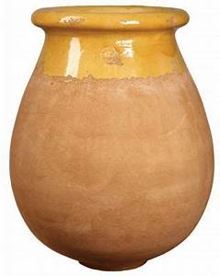 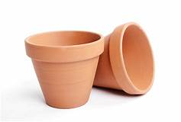 TERRE CUITE
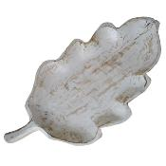 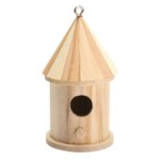 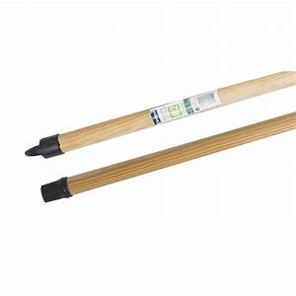 BOIS
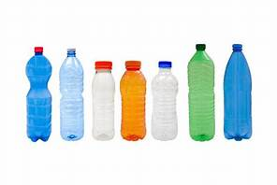 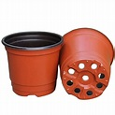 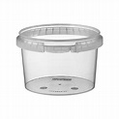 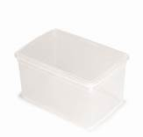 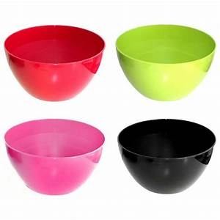 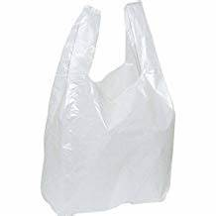 PLASTIQUE
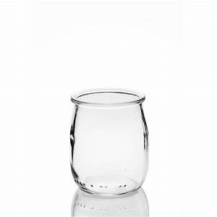  VERRE
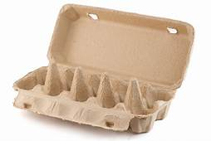 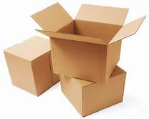 CARTON
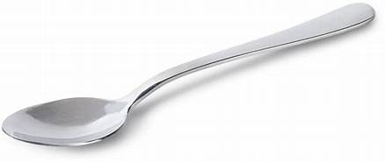 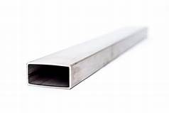 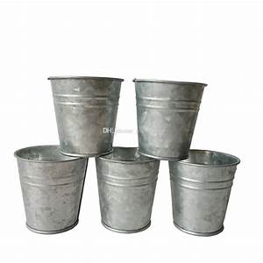METAL
PEUX-TU TROUVER D’AUTRES OBJETS CHEZ TOI ?
PEUX-TU TROUVER D’AUTRES MATIERES ?

